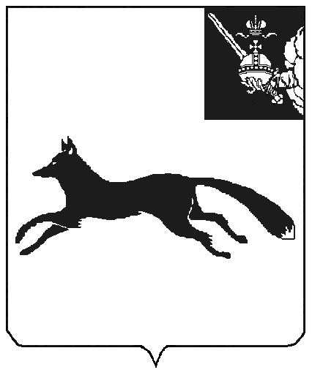

АДМИНИСТРАЦИЯ ТОТЕМСКОГО МУНИЦИПАЛЬНОГО ОКРУГА

ПОСТАНОВЛЕНИЕ

От №
г. Тотьма

О внесении изменений в постановление
администрации Тотемского муниципального округа
от 22 марта 2023 года № 309

Руководствуясь ст. 42 Устава Тотемского муниципального округа Вологодской области, ПОСТАНОВЛЯЕТ:
1. Внести в постановление администрации Тотемского муниципального округа от 22 марта 2023 года № 309 «Об утверждении административного регламента предоставления муниципальной услуги по выдаче разрешений на выполнение авиационных работ, парашютных прыжков, демонстрационных полетов воздушных судов, полетов беспилотных воздушных судов (за исключением полетов беспилотных воздушных судов с максимальной взлетной массой менее 0,15 кг), подъемов привязных аэростатов над населенными пунктами, а также на посадку (взлет) на расположенные в границах населенных пунктов площадки, сведения о которых не опубликованы в документах аэронавигационной информации» следующие изменения:
1.1. В наименовании постановления, в пункте 1, во всех случаях в пункте 2 слова и цифры «менее 0,15 кг» заменить словами «менее 0,25 кг».
1.2. В абзацах третьем, четвертом пункта 2 слова «муниципального образования «Калининское» заменить словами «сельского поселения Калининское».
1.3. В абзацах девятом, десятом пункта 2 слова «муниципального образования «Пятовское» заменить словами «сельского поселения Пятовское».
2. Внести в административный регламент предоставления муниципальной услуги по выдаче разрешений на выполнение авиационных работ, парашютных прыжков, демонстрационных полетов воздушных судов, полетов беспилотных воздушных судов (за исключением полетов беспилотных воздушных судов с максимальной взлетной массой менее 0,15 кг), подъемов привязных аэростатов над населенными пунктами, а также на посадку (взлет) на расположенные в границах населенных пунктов площадки, сведения о которых не опубликованы в документах аэронавигационной информации, утвержденный постановлением администрации Тотемского муниципального округа от 22 марта 2023 года № 309 следующие изменения:
2.1. По все тексту административного регламента (за исключением абзаца десятого пункта 2.5, абзаца шестого пункта 2.7.1), в приложениях №1-3 к административному регламенту во всех случаях слова и цифры «менее 0,15 кг» заменить словами «менее 0,25 кг».
2.2. Пункт 2.7.5 дополнить абзацами следующего содержания:
«В период проведения специальной военной операции, а также на период действия военного положения, Уполномоченный орган дополнительно согласовывает заявление с:
Главным управлением МЧС России по Вологодской области;
ОМВД России по Тотемскому району;
Военным комиссариатом Вологодской области.».
3. Настоящее постановление вступает в силу после официального опубликования в приложении к газете «Тотемские вести» и подлежит размещению на сайте Тотемского муниципального округа.

Глава округа С.Л. Селянин

Малышева О.В.
дело-1, Сергеева Е.С. -1

